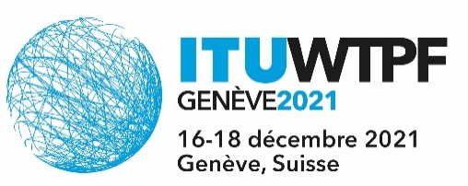 | 
 | Document WTPF-21/5-F
 | 2 décembre 2021
 | Original: anglais
Burkina Faso, Ghana, Kenya et Ouganda
contribution sur l'utilisation de nouvelles solutions au service
de la connectivité et le projet d'avis 1
Nous avons l'honneur de nous référer au § 2.8.6.4 du Rapport du Secrétaire général (Utiliser de nouvelles solutions au service de la connectivité) et au projet d'Avis 1 "Environnement propice au développement et au déploiement de services et de technologies de télécommunication/TIC pour promouvoir le développement durable".

Contexte
Bien qu'il puisse y avoir des groupes homogènes identifiés au sein des États Membres, les télécommunications et les TIC offrent un moyen permettant d'entretenir de bonnes relations avec les autres, plutôt que de creuser les fossés existants. Par conséquent, les solutions de connectivité devraient être ouvertes à tous, sans aucune discrimination liée à la race, à l'ethnie, à la classe sociale ou aux préférences. Le point 7 du invite les États Membres, les Membres de Secteur et les autres parties prenantes à œuvrer en collaboration de l'Avis semble en contradiction avec le point 6 juste avant, qui porte sur la promotion de la fourniture non discriminatoire de solutions de connectivité. En outre, les politiques, la propriété, la mise en place et l'exploitation de solutions de connectivité sur le territoire national sont des questions qui relèvent de l'État Membre et sont soumises à ses lois. Par ailleurs, dans la mesure où l'on ne comprend pas bien ce que sont les "solutions et réseaux complémentaires", ni ce qu'ils devraient "compléter", l'Avis devrait simplement faire mention de "solutions de connectivité".

Mesures proposées
1) Dans la version anglaise, au point 1 du is of the view, il semble qu'il y ait une erreur de formulation qui rend le paragraphe tout entier difficilement lisible. Il est proposé de remplacer "across" par "toward the realization of".
2) Dans le point 1 du invite les États Membres, il est proposé de supprimer le membre de phrase "solutions d'accès complémentaires" et de le remplacer par "solutions de connectivité".
3) Il est proposé de supprimer la totalité du contenu du point 7 du invite les États Membres, les Membres de Secteur et les autres parties prenantes à œuvrer en collaboration et de libeller ce point comme suit: "pour encourager l'innovation et l'esprit d'entreprise concernant la fourniture de solutions de connectivité".
4) Il convient de modifier le point 8 du invite les États Membres, les Membres de Secteur et les autres parties prenantes à œuvrer en collaboration comme suit: "pour encourager les applications et les services intégrant des services et des technologies de télécommunication/TIC nouveaux et émergents, afin de répondre aux besoins divers des utilisateurs".
5) Il convient de modifier le point 10 du invite les États Membres, les Membres de Secteur et les autres parties prenantes à œuvrer en collaboration comme suit: "au sujet d'un environnement politique propice conforme à la législation nationale".

_______________

